Ваш дом — ваша крепость:
Искусство содержания частного владения от забора до контейнера

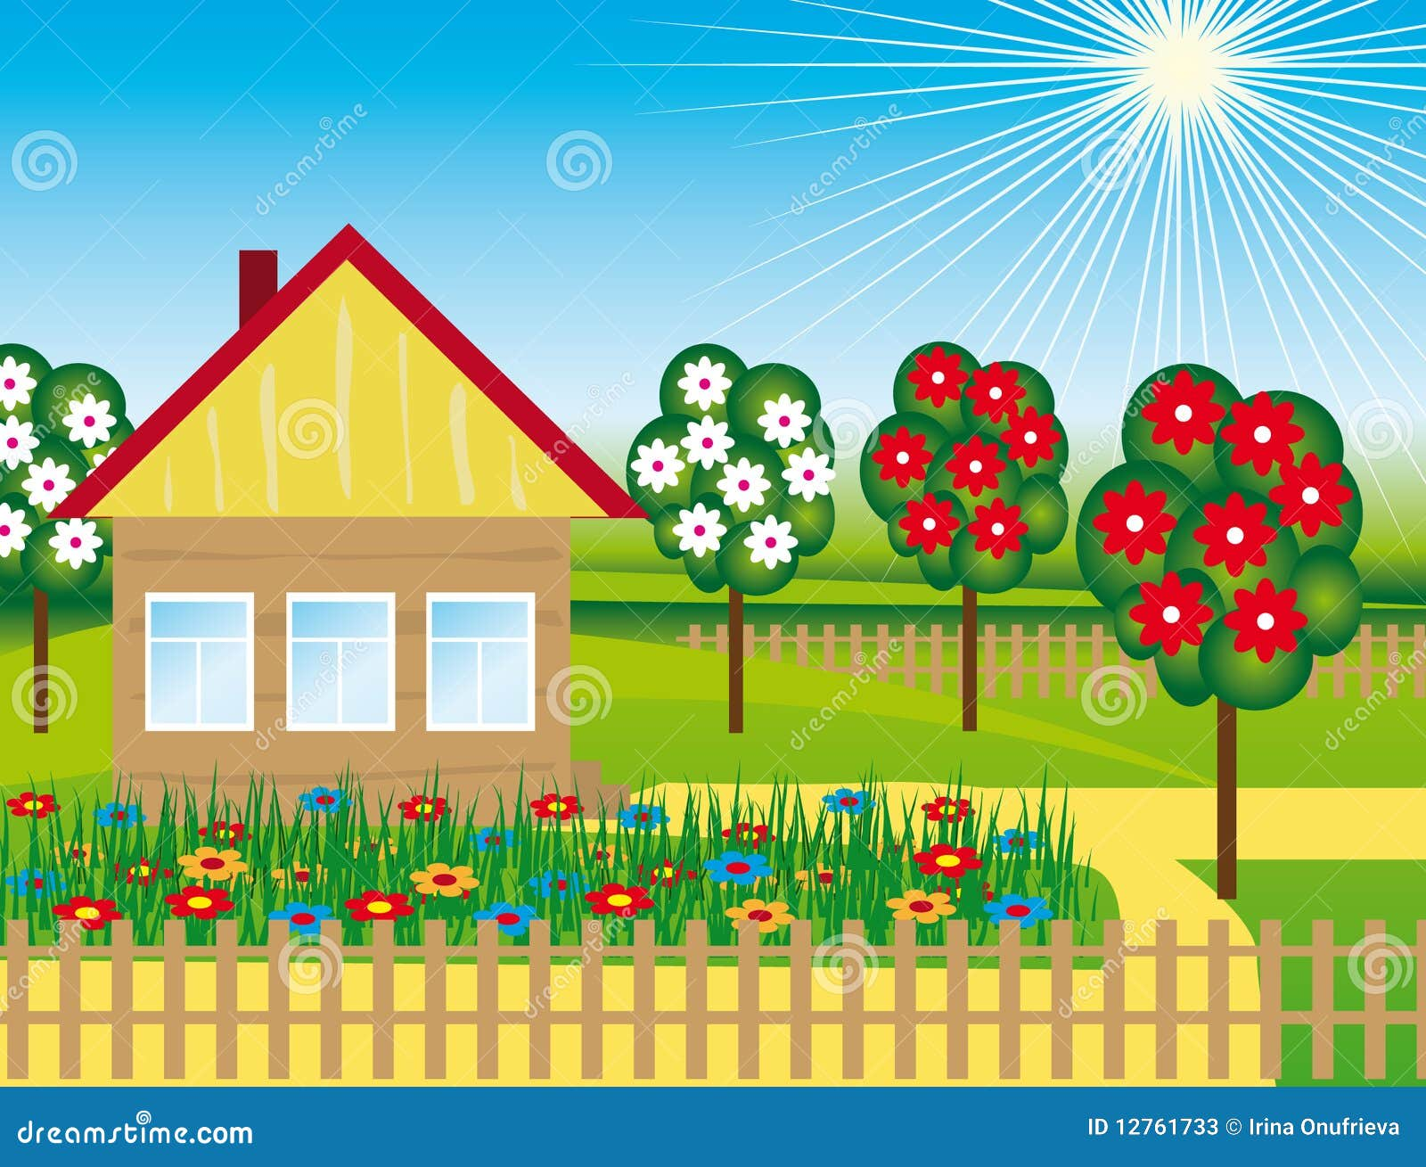
Владение частным домом — это воплощенная мечта о свободе, собственном уголке природы и независимости от соседей за стенкой. Но вместе с этой свободой приходит и великая ответственность.
Ваш дом — это не только ваши личные квадратные метры, но и прилегающая территория, которая формирует облик всего района.
Давайте разберемся, что же входит в настоящее искусство содержания индивидуального жилого дома, опираясь на простые и логичные правила.

Чистота не только внутри, но и снаружи: Территория и мусор

Первое и самое очевидное правило — порядок на участке. Речь не только об эстетике, но и о санитарной безопасности.

· Своя ноша не тянет: Владелец обязан обеспечить домовладение мусоросборниками — контейнерами или бункерами — и своевременно вывозить отходы на полигон. Это основа цивилизованного проживания.
· Сила сообщества: В местах массовой застройки часто организуют общие контейнерные площадки. Их содержание — зона ответственности всех собственников, которые могут делегировать эти задачи специализированной организации по договору. Чистота в таком месте — показатель культуры всего сообщества.

Лицо вашего дома: Фасад, забор и не только

Ваш дом смотрит на мир своим фасадом и забором. Поддерживать их в достойном состоянии — значит проявлять уважение и к себе, и к окружающим.

1. Без права на ветхость: Владелец обязан следить за состоянием фасада, заборов и всех построек на территории, своевременно проводя ремонт и покраску. Это вопрос не только красоты, но и безопасности.
2. «Визитная карточка» дома: Наличие исправного номерного знака — кажется мелочью, но это критически важно для служб экстренного реагирования, курьеров и гостей.
3. Свет в ночи: Если у дома есть фонари освещения, их необходимо включать с наступлением темноты. Это элементарная мера безопасности для вас, вашей семьи и прохожих.

Живая территория: От деревьев до талых вод

Ухоженный участок — это экосистема в миниатюре, которая требует грамотного ухода.


· Зеленые легкие: Деревья и кустарники нуждаются в заботе: санитарной обрезке, поливе. Важно помнить о безопасности: высадка высоких деревьев в охранных зонах газопроводов или ЛЭП недопустима.
· Водные артерии: Регулярная очистка канав и водостоков — забота не только о своем участке, но и о соседних. Весной нужно обеспечить беспрепятственный сток талых вод, чтобы избежать подтоплений.
· Снежная кухня: Убранный снег нужно складировать так, чтобы он не мешал проезду транспорта, доступу к люкам инженерных сетей, проходу пешеходов и не вредил зеленым насаждениям.
Дипломатия забора: Согласование и эстетика

Даже такой, казалось бы, сугубо личный элемент, как забор, становится предметом общего внимания.

· Пункт правил предписывает согласовывать высоту, внешний вид и цветовое решение ограждения с уполномоченным органом. Зачем? Чтобы сохранить единый архитектурный облик улицы или поселка, чтобы ваш забор не превращался в неприступную серую стену, бросающую тень на соседский огород. Это вопрос добрососедства и эстетической гармонии.

Искусство содержания дома — это искусство жить в гармонии

Содержание индивидуального жилого дома — это не список скучных обязанностей, а руководство к действию для создания комфортного, безопасного и красивого пространства для жизни. Это практическое выражение уважения к своей собственности, к соседям и к окружающей среде.

Когда каждый домовладелец подходит к этим вопросам осознанно, из набора отдельных участков рождается благоустроенный, уютный и по-настоящему живой населенный пункт, в котором хочется жить, растить детей и встречать гостей. Ваша крепость начинается с ухоженного забора и чистого тротуара.

